Persépolis - Girardota 2016

Versión 0.93

# Ficha de Proyectos Municipio Girardota

Los proyectos de Girardota constituyen un mapa de cambios en un área relevante del Municipio (Salud, Seguridad, etc.) y en conjunto e interrelacionados significan más que la suma individual de los beneficios que contienen. Con esto en mente, la siguiente lista de proyectos proviene de las soluciones detectadas en una visita preliminar al Municipio. Cada proyecto se configura a partir de una necesidad, un problema, y una solución que entrega beneficios para las partes.

Alarmas Comunitarias

SOLX200

El proyecto de Alarmas para Comunidad implementa la captura, registro, procesamiento e informe de negocios centralizado de los eventos de acontecimiento emitidos desde los puestos de alarma ubicados en la cuidad.

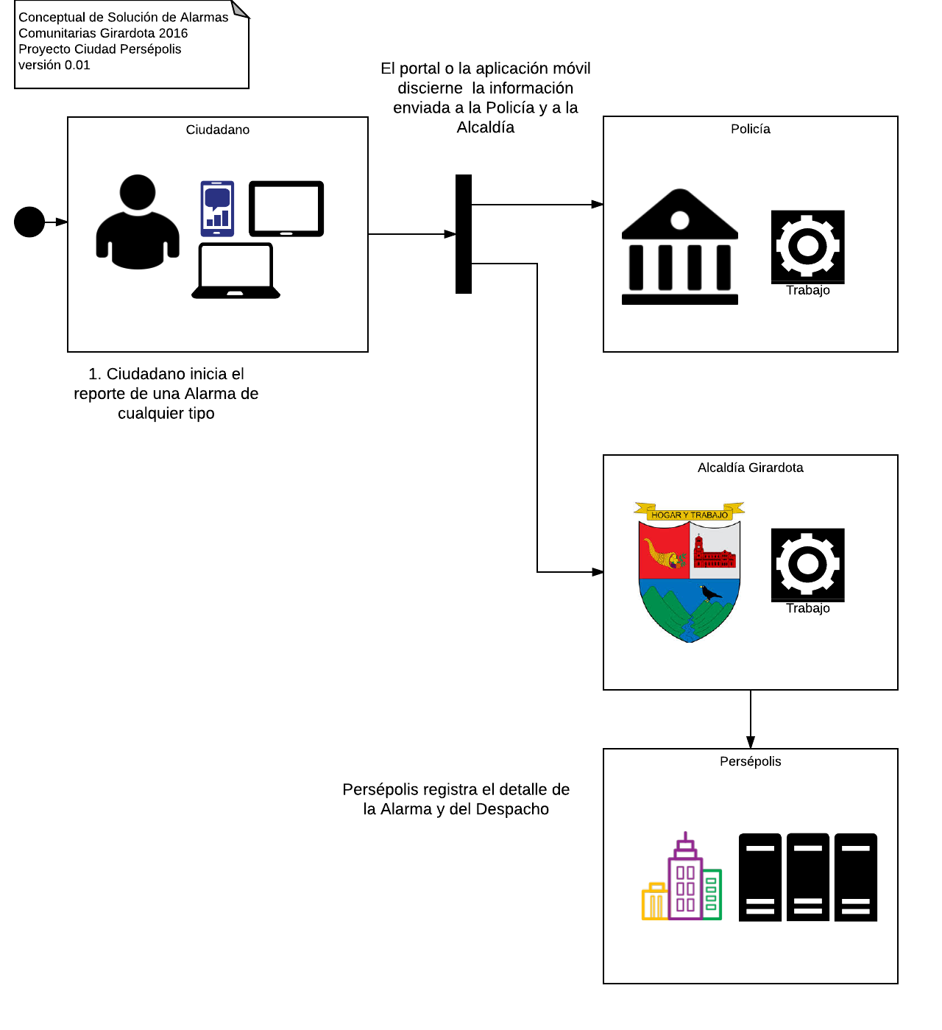

El proyecto de Alarmas Comunitarias (SOLX200) cubre tres tipos de actividad relacionada con la gestión de los eventos ciudadanos. En una primera actividad se encuentra el registro de los eventos y el aviso, o parte, del mismo a las entidades interesadas, como la Policía Nacional, con ámbito en el Municipio. Persépolis es quién captura el evento ciudadano para realizar con ellos análisis e informes posteriores.

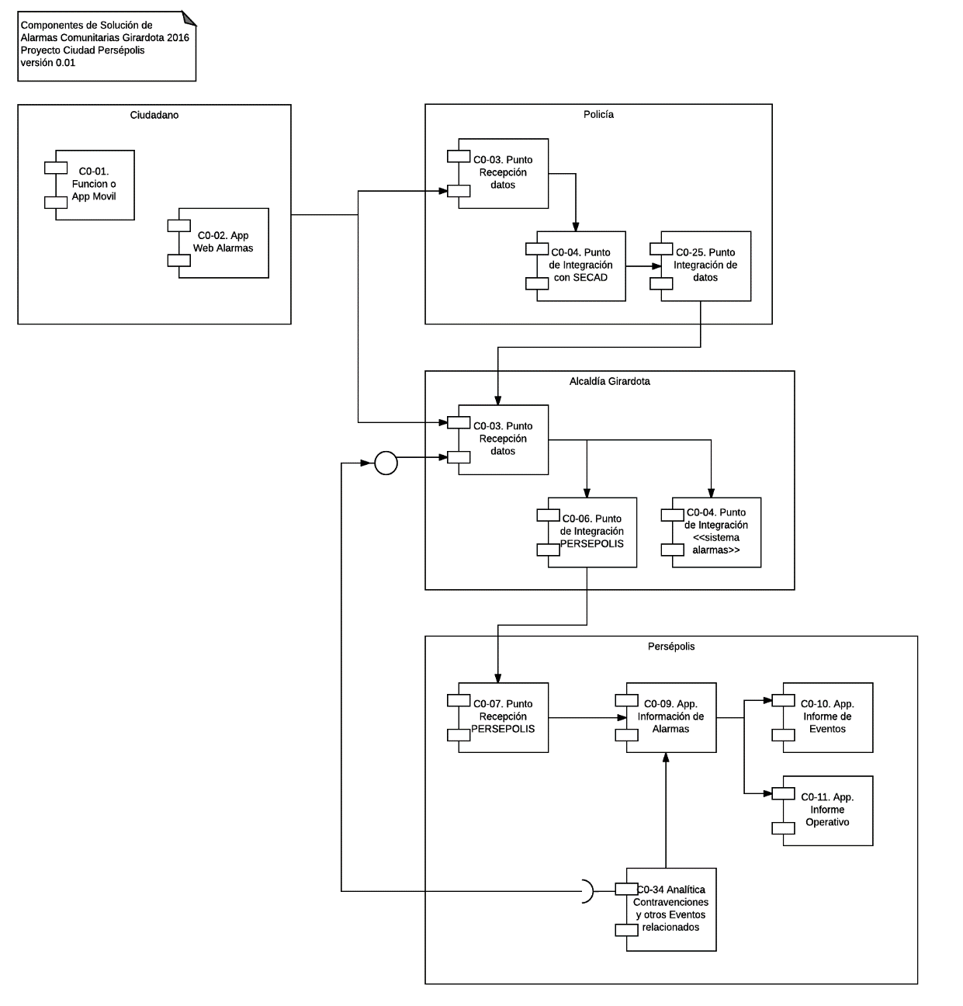

Los componentes internos de la solución describen mejor su alcance y comunican una idea de las capacidades (beneficios) que se consiguen con la implementación del proyecto. Por ejemplo, los puntos de colaboración con otros sistemas y la posibilidad de compartir la base analítica de las alarmas con entes internos y externos.

Comisarias Familiares

SOLX201

El proyecto implementar el registro y el seguimiento de los casos levantados en los puestos de atención de las Comisarias de la ciudad (posteriormente pudiendo hacerse el registro en el sitio de los sucesos). Los casos una vez ingresados pueden ser seguidos tanto por el ciudadano, como por los grupos de interés.

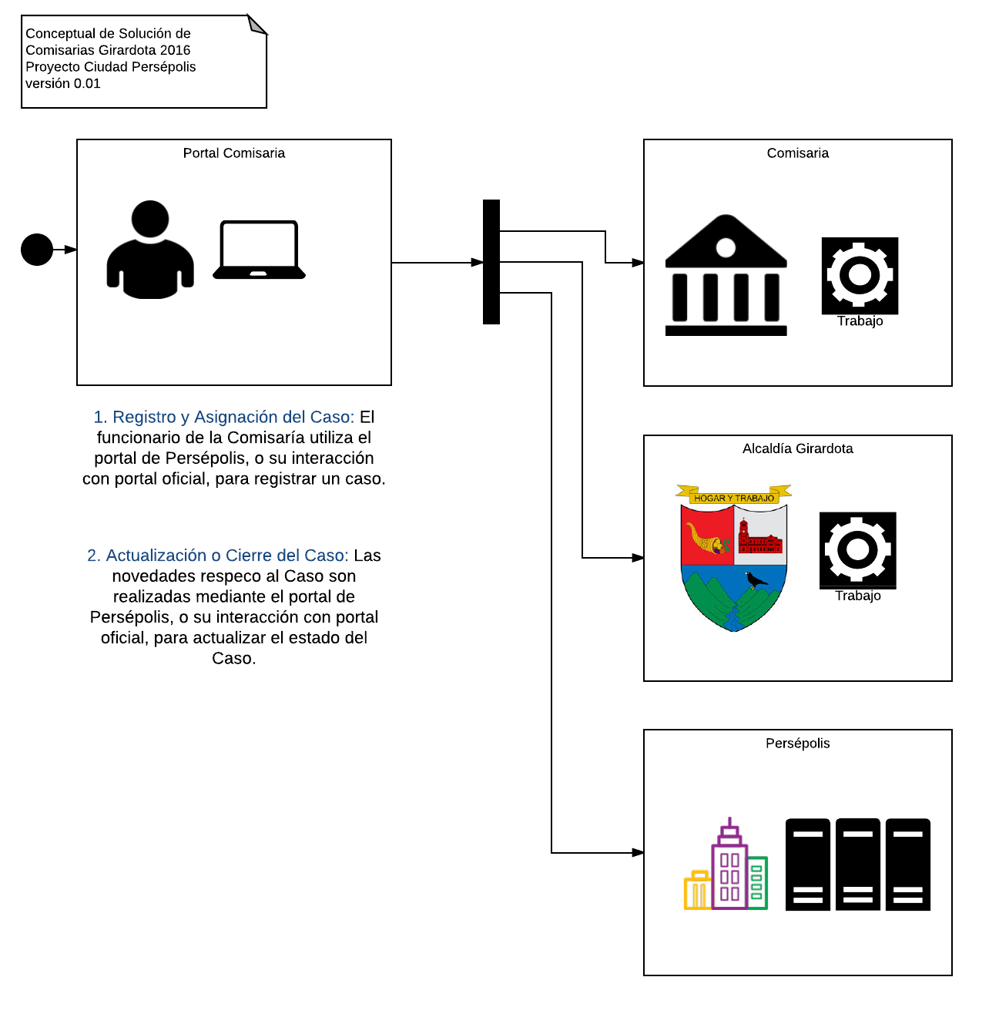

El proyecto de Comisarías (SOLX201) cubre varias actividades relacionadas con el registro y la coordinación de los Casos. En un primer flujo de actividades se encuentra la captura del Caso y el aviso, o parte, del mismo a las entidades interesadas, como la Policía Nacional, con ámbito en el Municipio. De forma similar para todos los proyectos, Persépolis es quién captura el evento para realizar con ellos análisis e informes posteriores.

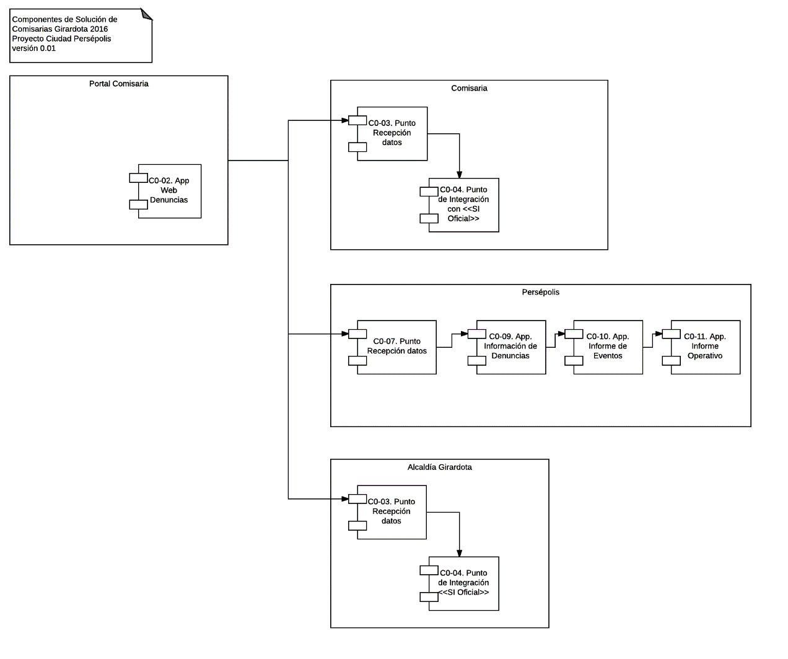

Los componentes internos de la solución muestran a Persépolis como un nexo entre las Comisarías y la Administración de los casos que por ahí se reciban.

Red de Vigilancia

SOLX204

El proyecto apoya a la Red de Vigilancia Ciudadana implementando la captura, registro e informe de operativos centralizados de los eventos vigilados que han sido capturados en los puestos de vigilancia de la cuidad. Los eventos vigilados son una fuente perpetua de análisis prospectivo del comportamiento del Municipio.

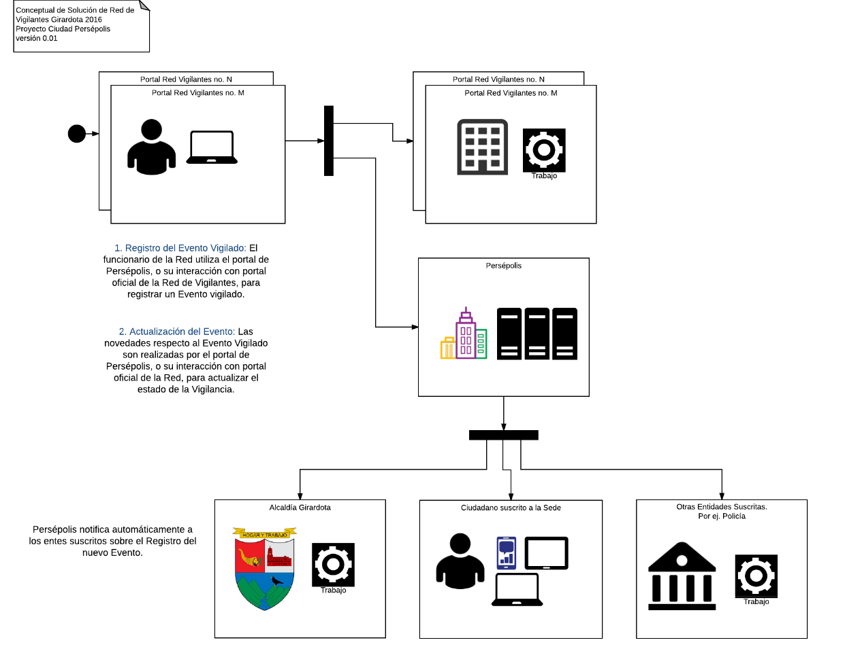

El proyecto de Red de Vigilancia (SOLX204) da aviso de los eventos vigilados a la Administración y a las entidades de interés para aumentar la coordinación de las respuestas efectivas para los de mayor importancia. Persépolis es quién da aviso instantáneo o programado de lo sucedido.

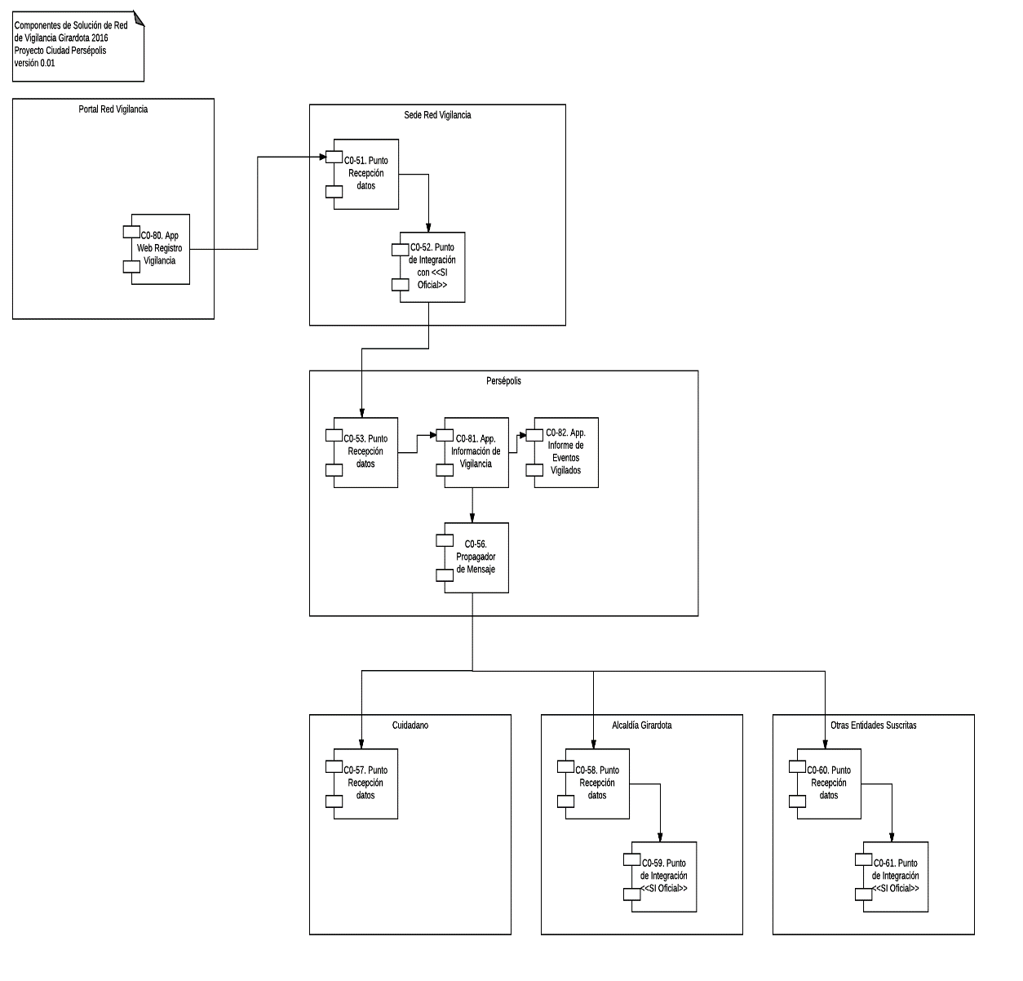

Los componentes internos de la solución muestran a Persépolis integrando a la Administración con los entes de interés de los eventos vigilados. Los eventos son además clasificados para futuras referencias quedando listos para procesamientos de mayor detalle.

Observatorio de Contravenciones

SOLX203

Las contravenciones son la fuente de datos de mayor importancia para la prevención de eventos futuros relacionados con la violencia. El Proyecto de apoya al Observatorio acompañando en todo el ciclo de la contravención y entrega información organizada para facilitar el monitoreo y la coordinación de actividades pretendientes a disminuir la violencia.

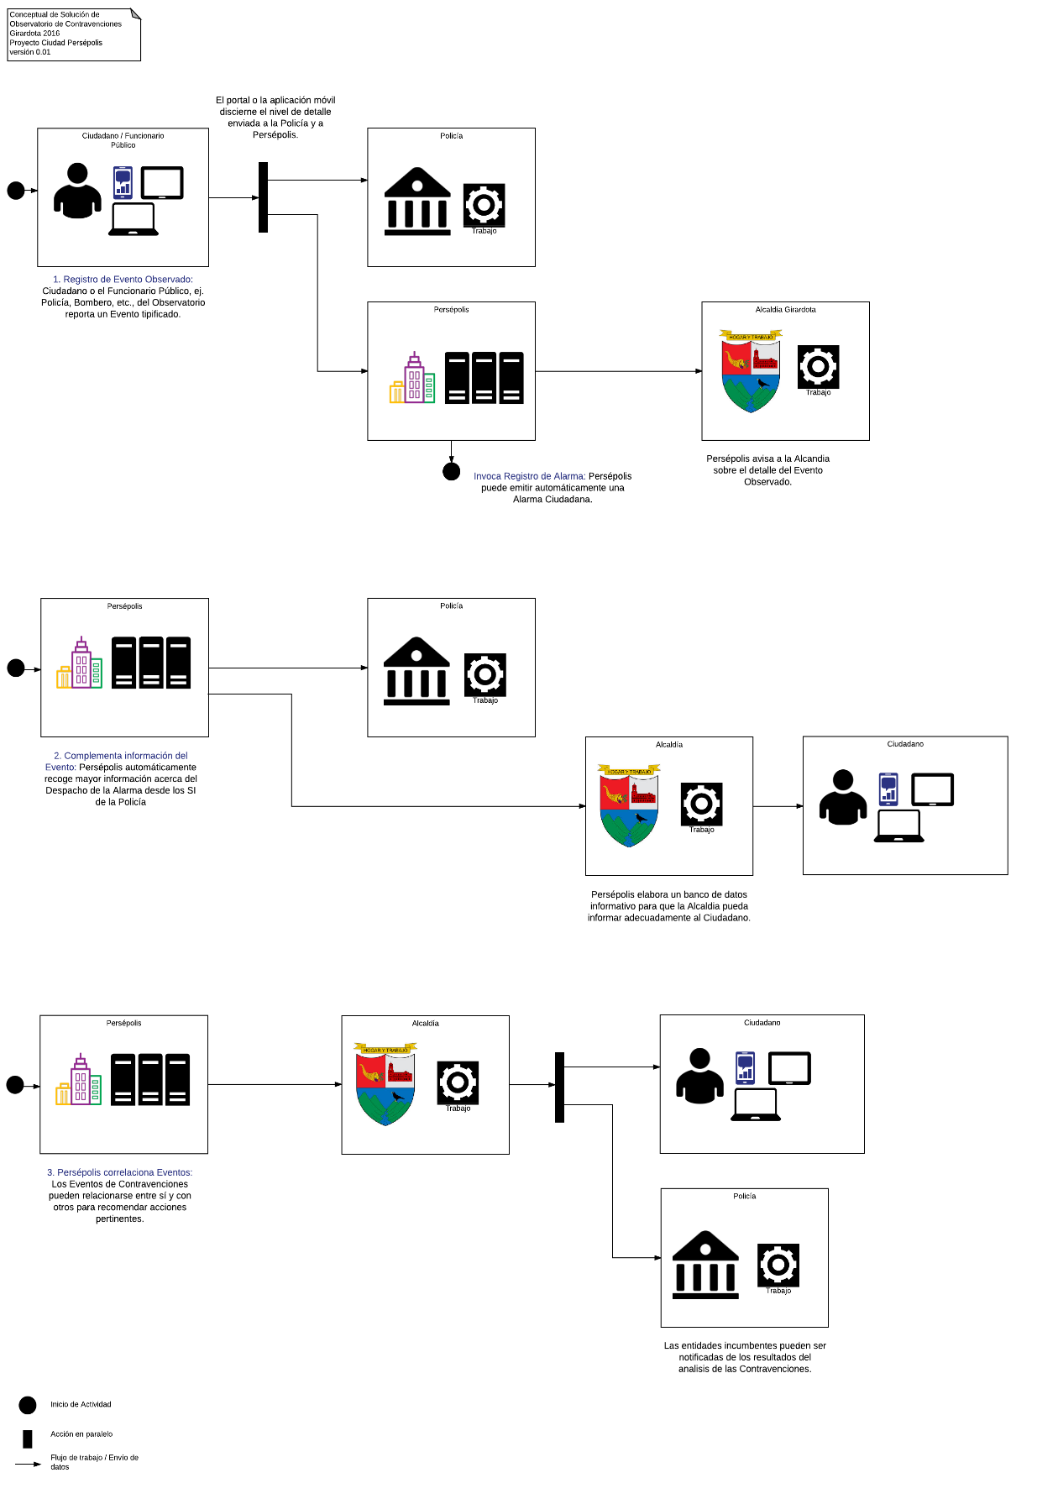

El proyecto del Observatorio de Contravenciones (SOLX203) una vez capturada la contravención reúne información adicional del caso y entrega información resumida y complementada de las contravenciones ocurridas desde su gestación. Los eventos observados son alimentados desde la ciudadanía, y Persépolis realiza lo demás.

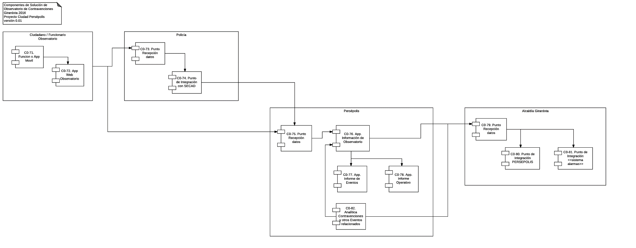

Se muestran los componentes analíticos de Persépolis coordinando los eventos observados entre la Administración y la Policía, y advirtiendo de resultados futuros de importancia. Los resultados pueden ser socializados, analizados, o utilizados en otros procesos.

Juntas Vecinales

SOLX202

El proyecto de Juntas Vecinales, similar al de Apoyo a Red de Vigilantes, captura casos reportados (eventos de análisis) para informar desde una vista centralizado de ocurrido en una localidad de la ciudad. Los eventos vecinales son fuente de análisis prospectivo del comportamiento de los barrios de la ciudad.

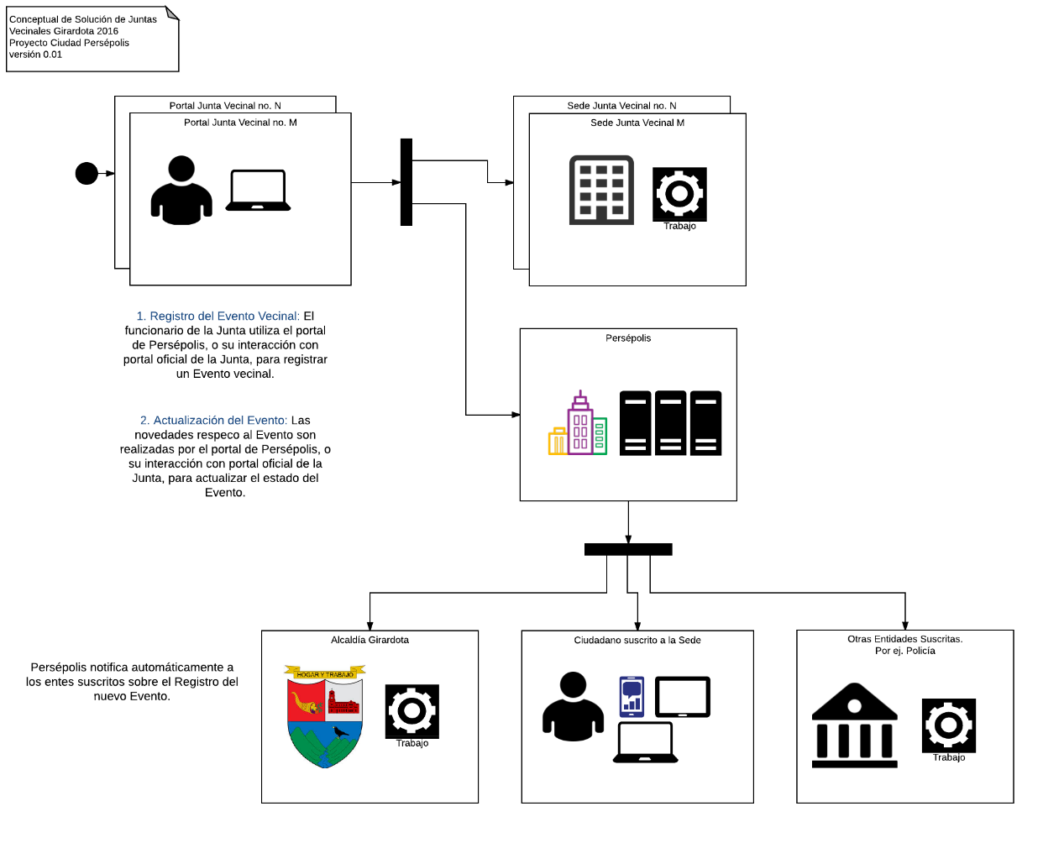

El proyecto de Juntas Vecinales (SOLX202) recolecta y da aviso de los eventos vecinales, primero a la Administración y posteriormente a las entidades de interés. Persépolis clasifica los eventos y los refiere según los criterios a las partes correspondientes de forma automática.

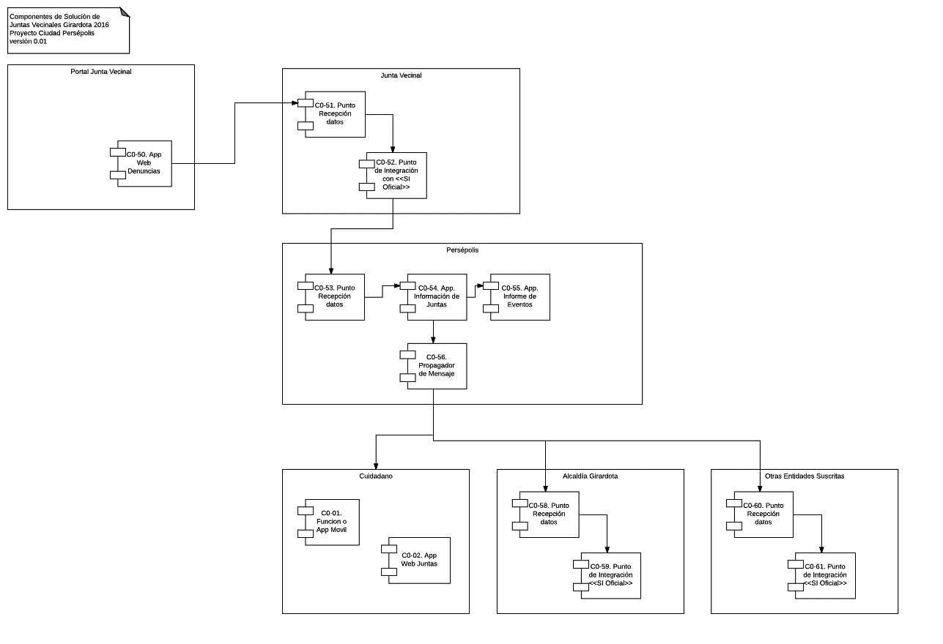

Los componentes internos de la solución dan una idea de las posibilidades analíticas que pueden darse a partir de los eventos vecinales clasificados y co-relacionados. Persépolis puede además adelantar el aviso a otros ciudadanos de los eventos que resulten de su interés.